Во многих детских садах сейчас работают психологи. Не нужно пугаться, если психолог назначает Вам встречу для беседы о Вашем ребёнке.

Психолога в ДОУ ни в коем случае нельзя отождествлять с другими специалистами.

Чтобы не путать, что входит и не входит в компетенцию психолога, следует ознакомиться со следующей информацией.



ПСИХОЛОГ – выпускник психологического факультета ВУЗа, имеющий специализацию в одной из областей психологии – возрастной, социальной, клинической, нейропсихологии и т.д.

ПСИХИАТР – врач в области профилактики, диагностики и лечения психических расстройств. Он назначает лекарства и так же может лечить при помощи психотерапии.

ПСИХОТРАПЕВТ – специалист с высшим медицинским образованием и подготовкой в области психотерапии.

ПСИХОАНАЛИТИК – специалист, владеющий методом психоанализа. В России таких специалистов очень мало. Будьте внимательно, если Вам придётся обращаться к специалисту данной категории.

ПСИХОЛОГ-КОНСУЛЬТАНТ – специалист с высшим психологическим образованием, владеющий психотерапевтическими методами. Уточнение «консультант» даёт возможность практиковать без медицинского образования.

Психолог в ДОУ располагает информацией, касающейся психического состояния ребёнка. И приглашая Вас на беседу, он, скорее всего, хочет поделиться с Вами некоторой информацией, которая поможет сделать развитие ребёнка наиболее гармоничным.


Родители могут сами прийти на консультацию к психологу, если их интересуют:

- Уровень развития способностей ребёнка

- Его самооценка

- Положение, которое он занимает в группе

- Уровень его тревожности или агрессии

- Общие сведения о специфических проблемах детей дошкольного возраста.

Психолог с радостью расскажет Вам о них и даст с собой памятку.

Как проходит работа психолога?
Каждый специалист выстраивает работу по-своему, но как правило она включает следующие моменты:

- Диагностика умственного развития в начале и конце учебного года с целью выявления детей группы риска и для прослеживания динамики развития

- Индивидуальные коррекционно-развивающие занятия, на которых психолог занимается развитием тех функций, которые необходимы ребенку на данном этапе развития

- Групповые и подгрупповые занятия, на которых психолог устраивает совместные игры, способствуя сплочению детей, развитию способностей и расширяя кругозор.

- Психолог проводит консультации родителей и специалистов, если возникают вопросы. Участвует в родительских собраниях, педсоветах, занимается методической деятельностью.
Муниципальное дошкольное образовательное учреждение
«Детский сад №179 о.в.»
г. Магнитогорска

Памятка для родителей

Психолог
в детском саду

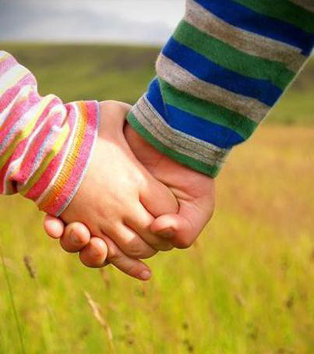

Магнитогорск, 2013

